**Анализ по воспитательной работе**

**классного руководителя 8 класса**

**за первое полугодие**

Цель воспитательной работы за отчетный период - сплочение классного коллектива, как воспитывающей среды, обеспечивающей социализацию и гражданскую позицию каждого ребенка. Цель работы классного коллектива на 2024-2025 учебный год-

**Цель:** Создание условий, способствующих развитию интеллектуальных, творческих, личностных качеств учащихся, их социализации и адаптации в обществе на основе принципов самоуправления.

Классные часы проводятся в различных формах: воспитательный час, дискуссия, классное собрание, беседы, викторины, интерактивные игры, творческое задание и т.д.

Класс принимает активное участие в жизни школы и местного социума. Круг интересов, знаний и умений учащихся широк, соответствует их возрасту: конкурсы, спортивные мероприятия, интеллектуальные марафоны, олимпиады, концерты.

# Анализ развития учащихся класса

В классе обучается 21 человек: 9 мальчиков и 12 девочек.

Все дети с хорошим физическим развитием, подвижные, жизнерадостные, дружелюбные, любознательны. Класс активный, ребята практически всегда принимают участие общешкольных мероприятиях, им нравится участвовать в мероприятиях, занимать призовые места.

Меньшая половина класса учащихся регулярно посещали занятия кружков, и спортивных секций.

В классе действуют органы самоуправления -староста класса Каламыцева Катерина , которая ответственно относятся к своей "должности", Все поручения выполняет во время, следит за дисциплиной в классе. Стараются ответственно относится к роли дежурных по школе. Работа по развитию самоуправления в классе будет продолжаться.

Дети были вовлечены в подготовку и организацию всех мероприятий, праздников, спортивных соревнований школы и поселка.

1. Встретились после летних каникул

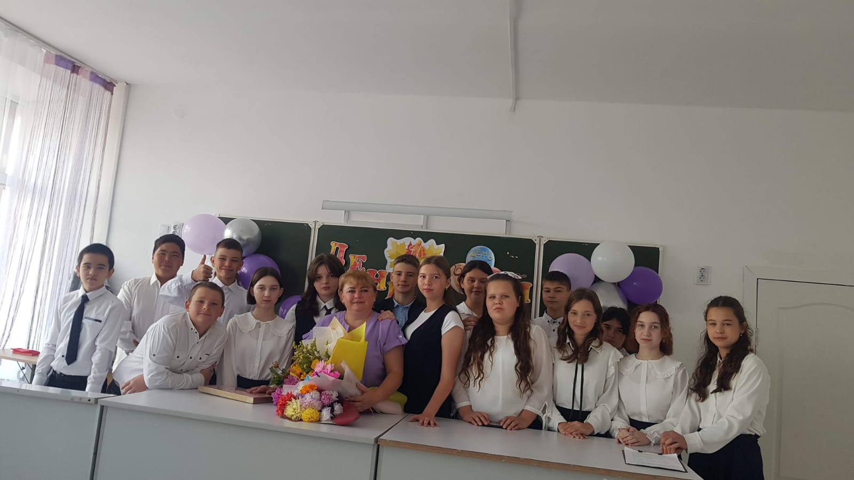

2.Участие в дне здоровья

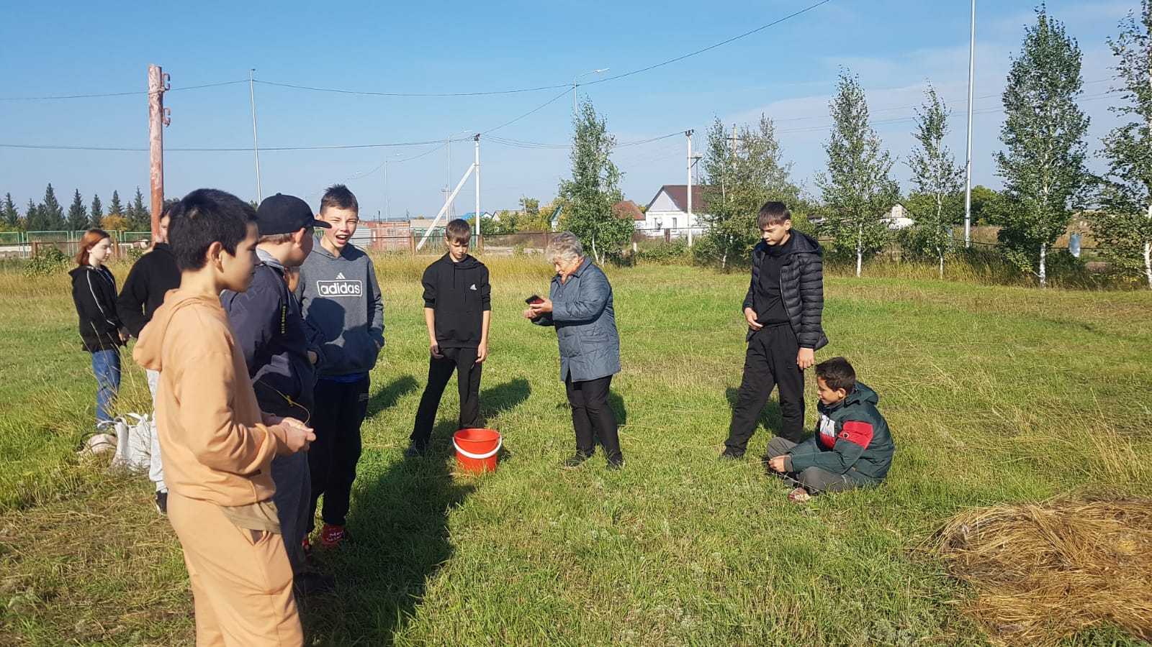

3.Дружной змейкой

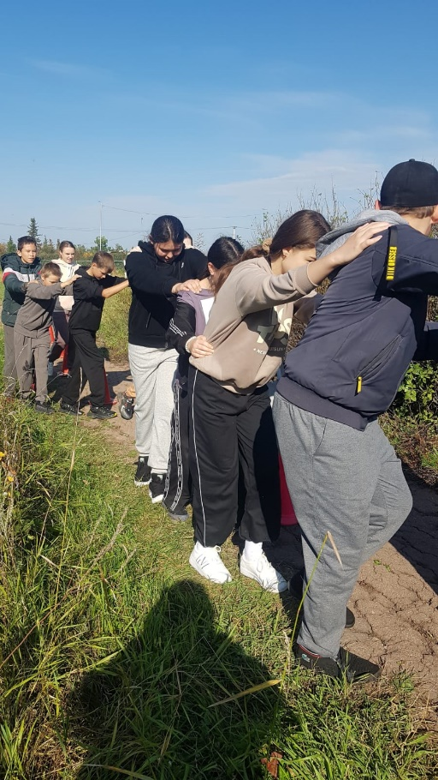

4.Отдых после веселья

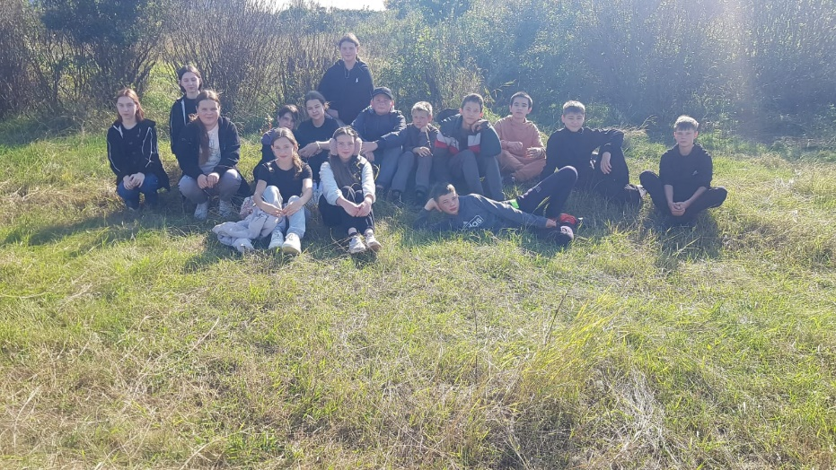

5.Осенний бал

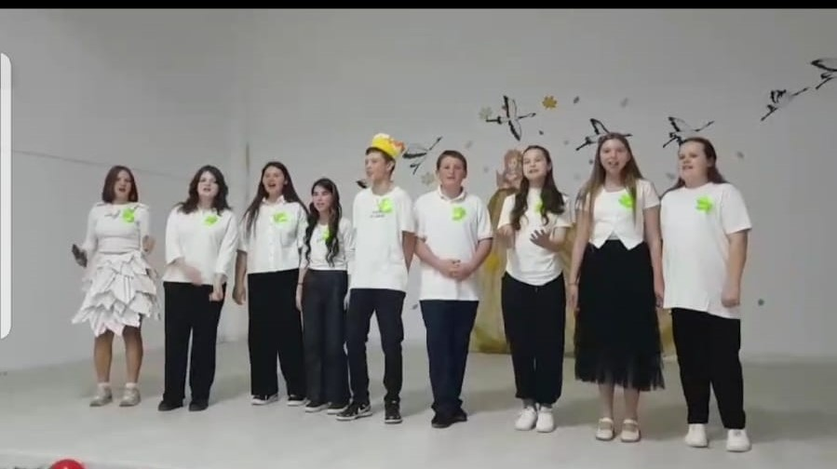

6.Король и королева

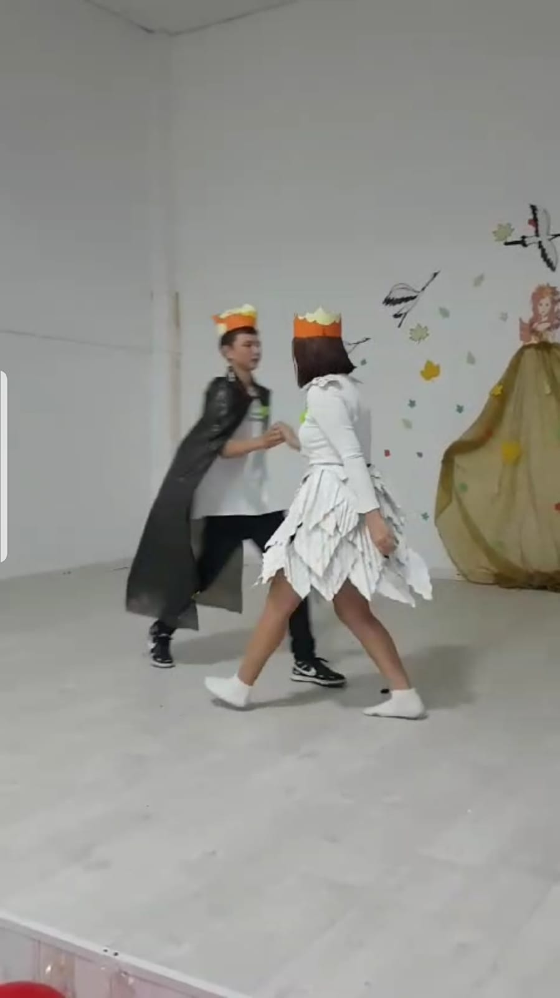

7.

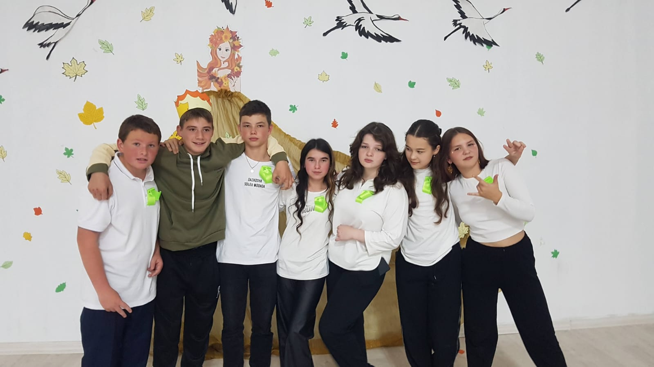

8. Участие в общешкольных мероприятиях

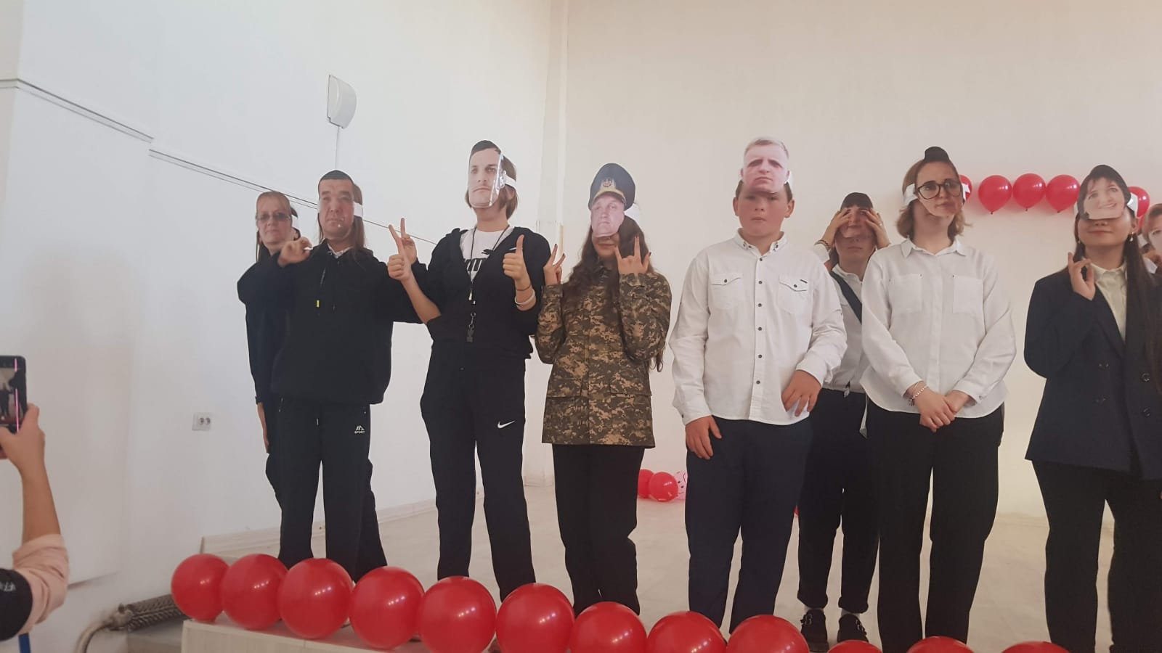

9.

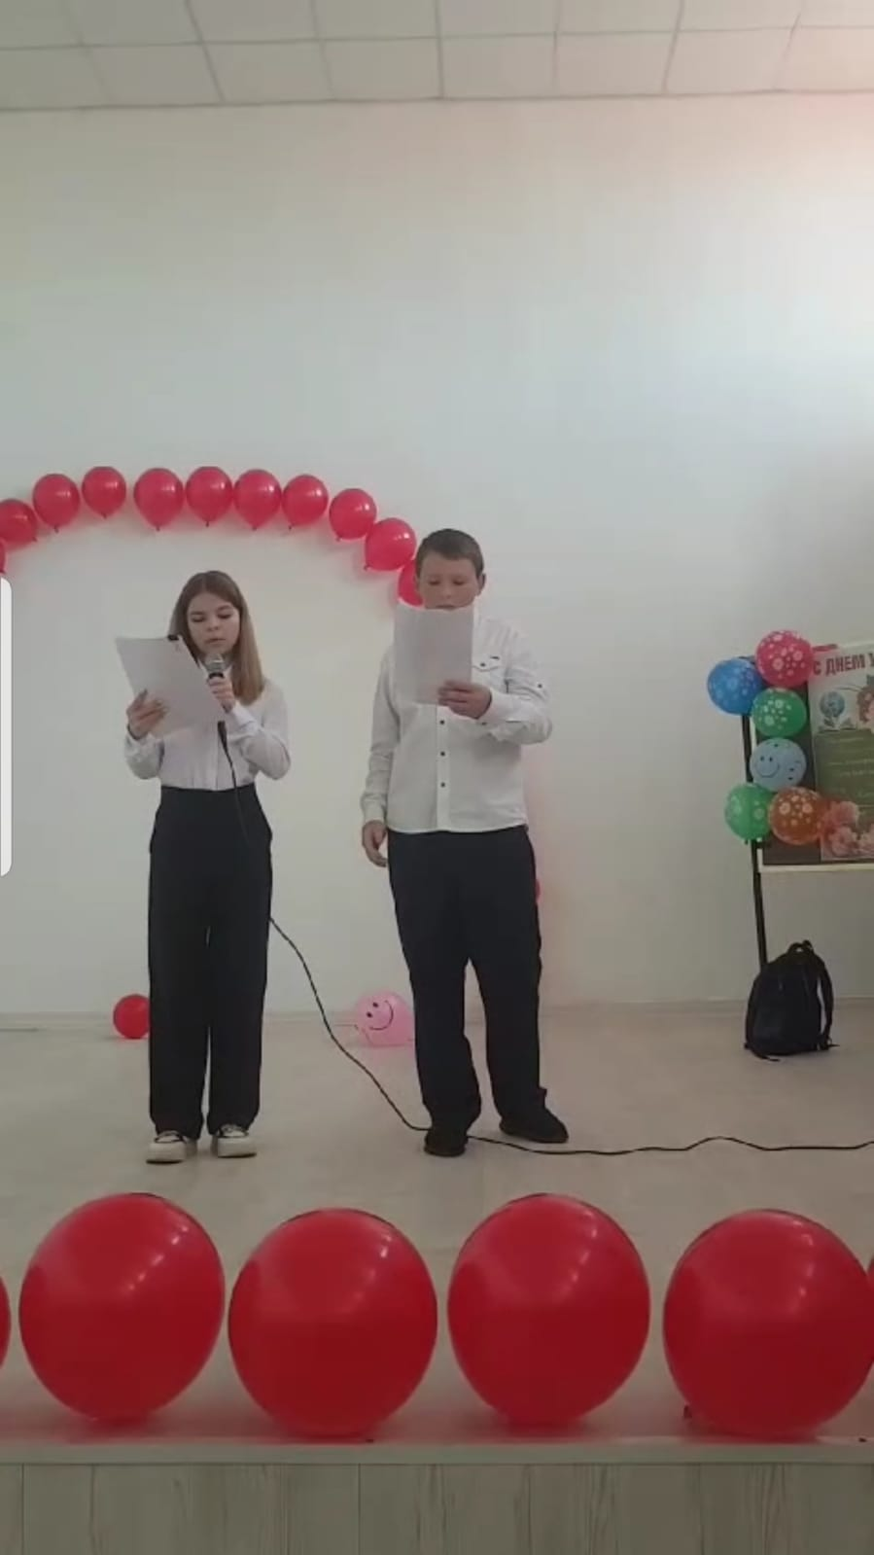

Вечер литературных героев

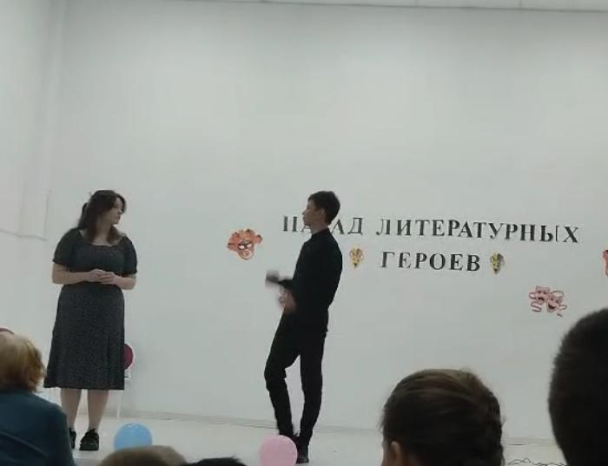

10. Встреча Нового года

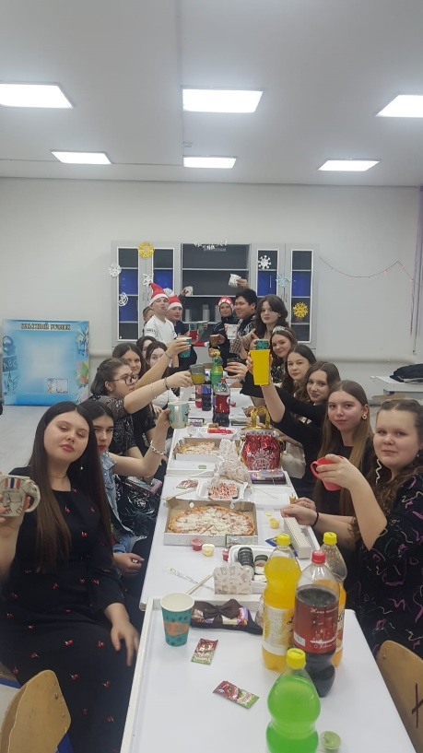

На последующий период работы необходимо активизировать работу родителей, продолжить совместное планирование и реализацию классных дел, продолжить работу по, повышению уровня коллективных взаимоотношений в нем, развивать навыки коллективной творческой деятельности для создания условий для личностного развития и социализации учащихся.

В целом воспитательная работа в 8 классе была многоплановой и разносторонней. Анализ воспитательной работы показал, что в течение этого учебного года был накоплен положительный опыт в организации внеклассных мероприятий с учащимися, работе с родителями.

Классный руководитель / Гептина Г.И.